주차 | 11주차 | 기간 |  | 2024.11.09 ~ 2024.11.15 | 지도교수 | (서명)
이번주 한일 간단 요약 | 1. 기획 기반 프로토타입 제작  2. 프로토타입 문제점 파악  3. 회의 및 피드백
상세 내용 | 1. 기획 기반 프로토타입 제작  그림자 기반 게임  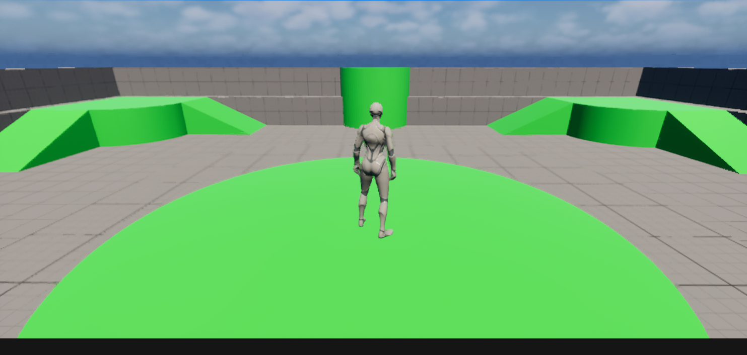  시작은 3D로 진행되지만 특정 그림자 영역에 오게 되면 2D로 변해야 하므로 카메라 각도를 변경해서 2D로 바꾸고  그에 따른 플레이어의 이동 제어, 시야 제한, 2D 전용 규칙으로 변경되며, 캐릭터의 방향 전환 및 입력 방식 또한 2D 환경에 맞게 재구성되도록 맞추어 보았습니다.  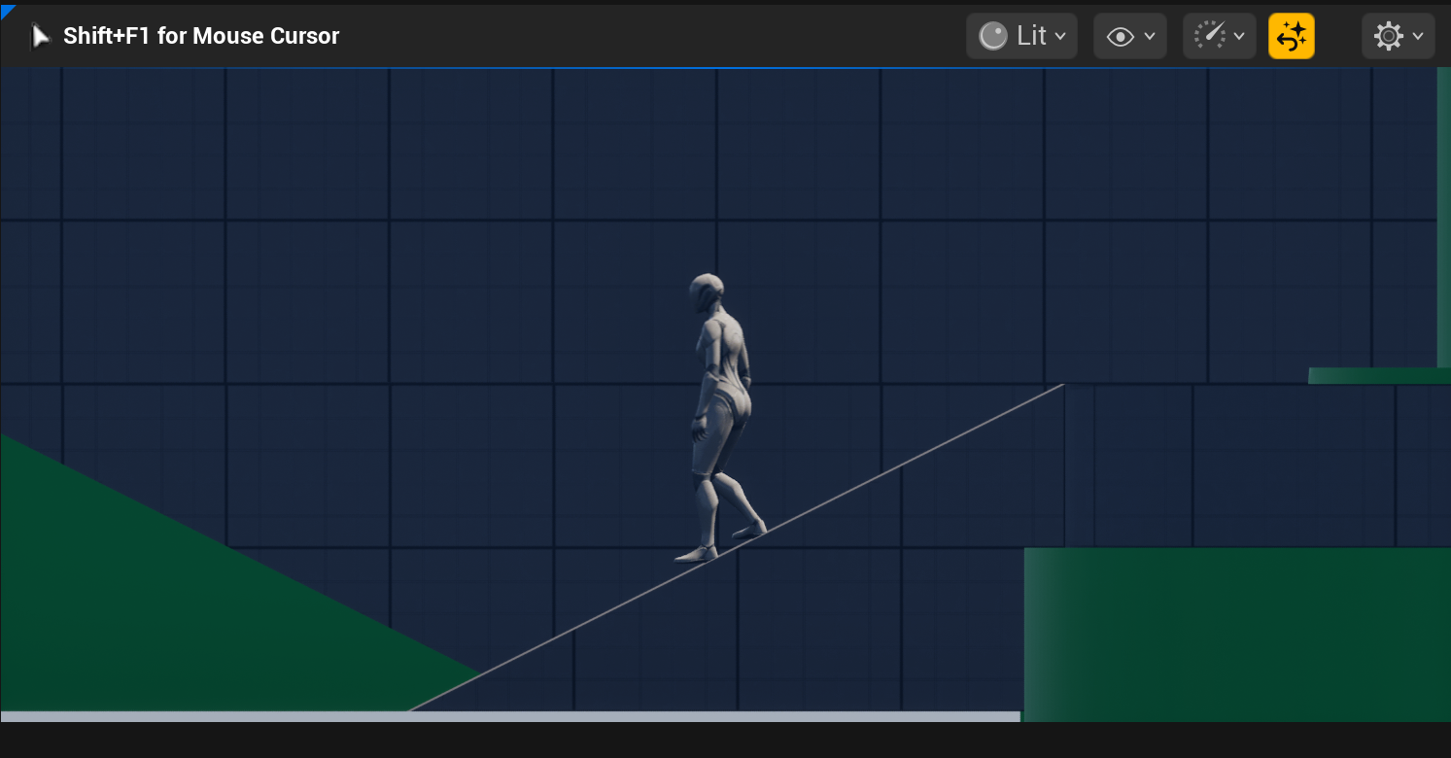  2D 전환 후  https://youtu.be/o2Bkpa8Rt04  1.2 문제점  1. 2D로 나오기는 하지만 3D 맵에서 카메라 각도를 2D로 보이게 바꿨을 뿐 2D라고 부르기에는 어색하다  ->맵 디자인, 게임 시스템 등 확충해야한다  2. 현재 옆으로 가는 움직임만 막고 앞 뒤로 가는 움직임만 허용해서 W, S 키로 움직인다  → A, D로 움직이게 해야한다  3. 캐릭터의 앞 방향이 월드 기준이라 애니메이션·회전이 어색함  → 캐릭터가 경사면을 내려가도 몸이 “일자로 서 있고” 회전·기울기 없이 이동한다.  2. 머터리얼 기반 게임  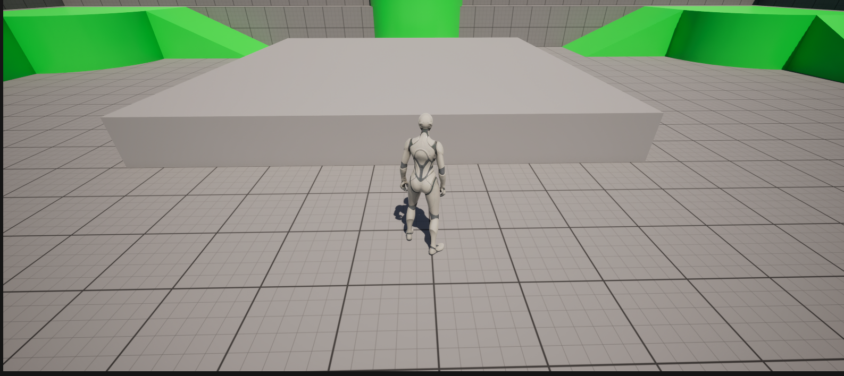  현재 평범한 바닥이지만  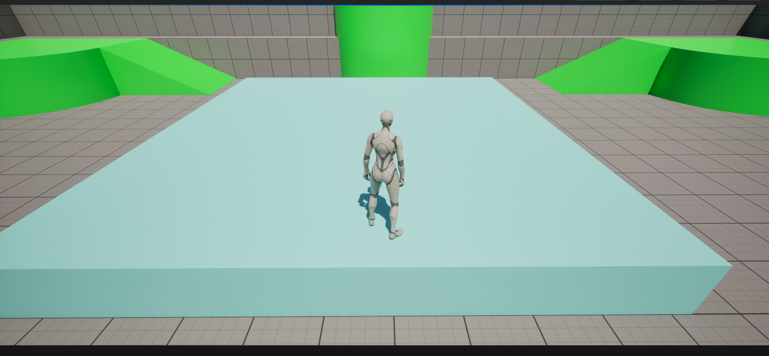  플레이어가 올라가서 특정 키를 누르면 얼음 속성으로 바닥이 바뀐다  https://youtu.be/XdAQslLAYGY  플레이어가 특정 얼음 바닥 영역에 진입해서 키를 누르면 해당 타일의 마테리얼이 즉시 얼음 재질로 전환되며, 그에 따라 플레이어의 이동 제어 방식이 미끄러짐 기반의 물리 특성으로 변경되도록 구현하였다.  3. 회의 및 피드백  주말 회의에서는 두 가지 후보 게임 중 ‘그림자 기반 게임’으로 개발 방향을 결정하였다. 이에 따라 카메라 시점 전환 방식, 그림자 블록의 배치·작동 규칙, 전체 맵의 레벨 디자인 방향성 등에 대해 논의가 이루어졌으며, 앞서 말한 문제점을 지적 받아서 고쳐 나갈 예정입니다.
다음주차 | 12주차 |  | 다음기간 |  |  |  | 2024.11.16 ~ 2024.11.22
다음 주 할 일 | 1. 프로토타입 제작 및 문제점 수정  2. 기획 참여
지도 교수의
피드백

